Московский государственный технический университет имени Н.Э. Баумана

ОТЧЁТ
Лабораторный практикум по курсу «Модели данных»
Предметная область «названиеПредметОбласти»
(вариант №номер)

Студенты:
ФИО-1
ФИО-2
Группа: шифрГруппы
Преподаватель:
В.И. Артемьев
Кафедра: ИУ-5

Задание на моделирование данных «названиеПредметОбласти»
(Здесь должен быть текст вашего варианта задания.)

Лабораторная работа № 1 «Создание концептуальной модели данных»
В лабораторной работе требовалось создать концептуальную модель данных (КМД) предметной области «названиеПредметОбласти» на основе выше приведённого задания на моделирование данных.
В ходе работы необходимо было выполнить следующее:
- выявить бизнес-сущности по методу Бахмана из анализа задания и изучения предметной области (при необходимости);
- выбрать способ именования бизнес-сущностей и связей;
- определить типы и обязательность связей бизнес-сущностей;
- выбрать нотацию ER-диаграммы КМД;
- оформить ER-диаграмму КМД;
- специфицировать бизнес-сущности в виде таблицы;
- специфицировать связи сущностей в виде таблицы;
- разработать необходимые классификации в виде таксономии.
В отчёте должны быть представлены:
- ER-диаграмма концептуальной модели данных (КМД);
- спецификация бизнес-сущностей КМД;
- спецификация связей бизнес-сущностей;
- таксономия КМД (при наличии классификаторов).

Выявление бизнес-сущностей предметной области
При создании концептуальной модели данных для предметной области «названиеПредметОбласти» использован подход моделирования сверху-вниз. На основе анализа задания на разработку приложения и изучения предметной области по методу Бахмана были выделены бизнес-сущности концептуальной модели данных (табл. 1).
(Необходимо заполнить столбец «Бизнес-сущности» в таблице Бахмана, необязательно все ячейки.)
Табл. 1. Схема Бахмана для выявления сущностей КМД «названиеПредметОбласти»
Категория | Определение | Бизнес-сущности
Кто? | Персона или организация, представляющие интерес для бизнеса. Часто это однородные группы или роли. Лицо или организация включается в различные группы и играет различные роли
Что? | Предмет интереса предприятия. Обычно используется для определения категорий продукции или услуг. Важно чётко определять атрибуты категорий, типов и т. п.
Когда? | Календарные даты, сроки или периоды, интересующие организацию. Когда именно действует то, что важно для бизнеса
Где? | Места локализации интересов организации, включая фактические физические, почтовые и электронные адреса, где ведется бизнес
Почему? | События или операции, представляющие интерес для организации и держащие бизнес на плаву. Почему и для чего делается то, что делается
Как? | Документы, относящиеся к интересующим событиям, служат подтверждением факта того или иного события. Как мы определяем, имело ли место то или иное событие
Сколько? | Итоги, суммы и т. п. Сводные и контрольные данные по всем остальным категориям
Выбор способа именования бизнес-сущностей и связей
Для имён бизнес-сущностей принимается следующее правило: существительное в единственном числе или существительное + дополнения/ прилагательные на русском языке заглавными буквами с прямым порядком слов (максимум 3 слова). В имени допустимо сокращать слова, но хотя бы одно слово должно быть полным. Точки в сокращениях ставить не рекомендуется.
Имя для кросс-сущности допустимо, при необходимости, составлять из имён связываемых сущностей (по одному слову или сокращению слова) через символ подчёркивания.
Связи в прямом и / или в обратном направлении именуются на русском языке
с помощью глаголов в неопределённой форме.
Оформление ER-диаграммы КМД «названиеПредметОбласти»
Начальная версия КМД представлена в виде ER-диаграммы в нотации выбранНотация (рис.1).
На диаграмме приведены имена сущностей, а также имена прямой и обратной связей сущностей согласно выбранному способу именования бизнес-сущностей и связей.
Кроме того, цветовой разметкой обозначены классификаторы и реестры.
ER-диаграмма создана с помощью приложения редакторДиаграмм.
(Здесь размещается ER-диаграмма созданной КМД в виде копии экрана.)

Рис. 1. ER-диаграмма КМД «названиеПредметОбласти»
Спецификация сущностей КМД «названиеПредметОбласти»
Спецификация сущностей КМД (табл. 2) содержит имена и описания сущностей КМД, типы сущностей (реестр, классификатор, кросс-сущность), имена сущностей–супертипов, а также важные атрибуты (при необходимости). Спецификация создана по шаблону имяШаблонаСпецификацииСущностей.xlsx в среде MS Excel
Табл. 2. Спецификация сущностей КМД «названиеПредметОбласти»
(Здесь размещается таблица спецификации сущностей КМД в виде копии или встроенного объекта или, в худшем случае, в виде копии экрана.)

В КМД представлено количествоБизнесСущностей бизнес-сущностей. Из них количествоКлассификаторов являются классификаторами: списокИмёнКлассификаторов. (При наличии кросс-сущностей указать их количество и перечислить.)
Спецификация связей сущностей в КМД «названиеПредметОбласти»
Спецификация связей КМД (табл. 3) содержит глаголы для обозначения прямых (обратных) связей сущностей, имена связанных сущностей, описание связей в виде бизнес-правил связей с этими глаголами и модальными глаголами ДОЛЖЕН и МОЖЕТ, типы связей («один к одному», «многие к одному» и «многие ко многим»), а также указана обязательность связей.
Табл. 3. Спецификация связей КМД «названиеПредметОбласти»
(Здесь размещается таблица спецификации связей КМД в виде копии или встроенного объекта или, в худшем случае, в виде копии экрана.)

(Необходимо привести статистику по КМД: количество связей; наличие и перечень связей «многие ко многим»; наличие и перечень необязательных связей; наличие и перечень альтернативных связей.)
Спецификации сущностей и связей в КМД оформлены на основе заданных образцов в MS Excel (файл ‘Спецификации МД.xlsx’)
Таксономия КМД «названиеПредметОбласти»
Таксономия модели (рис. 2) определяет классификационную структуру данных и примерное содержание справочников-классификаторов.
(Указать, какие существуют классификаторы, какие методы классификации и кодирования при этом используются.)
(Здесь размещается таксономия КМД, подготовленная в MS Word в режиме структуры в виде копии экрана.)

Рис. 2. Таксономия КМД «названиеПредметОбласти»
Таксономия оформлена в редакторе MS Word в режиме структуры (файл ‘Таксономия КМД.docx’).
Результаты выполнения лабораторной работы № 1
- Выделены и поименованы бизнес-сущности для КМД «название-Предмет-Области».
- Выявлены и поименованы связи сущностей, их типы.
- Оформлена ER-диаграмма КМД в выбранной нотации. Диаграмма (файл ‘имяФайлаER-диаграммыКМД.тип’) создана с помощью приложения РедакторER-диаграмм.
- Специфицированы бизнес-сущности и их связи в табличном виде (файл ‘имяФайлаСпецификацийМД.xlsx’.
- Разработана таксономия для классификации экземпляров сущностей (файл ‘имяФайлаТаксономииКМД.docx’.

Лабораторная работа № 2 «Создание логической модели данных»
В лабораторной работе требуется создать логическую модель данных (ЛМД) для «названиеПредметОбласти» на основе КМД, разработанной в лабораторной работе №1.
В ходе работы необходимо выполнить следующие действия:
- преобразовать многосторонние связи, при наличии, в двухсторонние связи;
- преобразовать связи типа «многие ко многим» через добавление кросс-сущностей;
- выбрать способ именования атрибутов;
- определить и поименовать атрибуты сущностей согласно выбранным правилам именования атрибутов ЛМД;
- определить ключи сущностей: идентификаторы сущностей и ссылки для связи с другими сущностями;
- разработать логическую модель данных в виде ER-диаграммы;
- проверить выполнение правил нормализации 3NF;
- оформить ER-диаграмму и спецификацию ЛМД с учётом возможных исправлений.

В отчёте должны быть представлены следующие артефакты:
- ER-диаграмма КМД, исправленная после преобразований многосторонних связей и связей «многие ко многим» (при необходимости);
- начальная версия ER-диаграмма ЛМД;
- начальная версия спецификации ЛМД;
- ER-диаграмма ЛМД, исправленная с учётом проверки требований нормализации отношений 3NF и по другим причинам (при необходимости);
- исправленная спецификация ЛМД (при необходимости);
- ER-диаграмма КМД с исправлениями, на неё влияющими (при необходимости);
- исправленные спецификации сущностей и связей КМД (при необходимости).

Преобразования КМД «названиеПредметОбласти»
Анализ начальных версий ER-диаграммы КМД (рис. 1) и спецификации связей бизнес-сущностей (табл. 3) показал (наличие или отсутствие многосторонних связей и связей типа «многие ко многим», которые требуется преобразовать для реляционного представления).

Преобразование многосторонних связей (при их наличии)
Фрагмент КМД с многосторонней связью (рис. 3а) сущностей (перечислите имена сущностей) преобразуем в двухсторонние связи путём добавления кросс-сущности имяКроссСущности (рис. 3б) с сохранением типов связей. Отразим изменения на ER-диаграмме КМД, а также в спецификациях бизнес-сущностей и их связей.
(Здесь размещается начальный фрагмент ER-диаграммы с многосторонними связями, при его наличии.)
а) многосторонняя связь до преобразования модели данных
(Здесь размещается фрагмент ER-диаграммы после преобразования многосторонних связей путём добавления кросс-сущности.)
б) добавление кросс-сущности
Рис. 3. Преобразование многосторонних связей (при необходимости)

Преобразование связей типа «многие ко многим» (при их наличии)
Фрагмент КМД со связью «многие ко многим» (рис. 4а) преобразуем путём добавления кросс-сущности (рис. 4б) со связями типа «многие в одному».
(Здесь размещается начальный фрагмент ER-диаграммы со связями «многие ко многим», при его наличии.)
а) связь «многие ко многим» до преобразования модели данных
(Здесь размещается фрагмент ER-диаграммы с преобразованными связями путём добавления кросс-сущностей.)
б) добавление кросс-сущности

Рис. 4. Преобразование связей типа «многие ко многим» (при необходимости)
Для разработки ЛМД отразим изменения на ER-диаграмме КМД (рис. 5).
(Здесь размещается ER-диаграмма исправленной КМД в виде копии экрана.)

Рис. 5. ER-диаграмма КМД «названиеПредметОбласти» (версия 2)

Создание логической модели данных «названиеПредметОбласти»
Выбор способа именования атрибутов ЛМД
Для бизнес-сущностей ЛМД оставляем имена, выбранные для КМД.
Для именования неключевых атрибутов выбираем лаконичные имена на русском языке c прямым порядком слов.
Для ключевых атрибутов (идентификаторов и ссылок) применяем одинаковые имена, созданные по выше приведённому правилу с добавлением суффикса _ID.
Определение и именование атрибутов сущностей ЛМД
На основе анализа варианта задания и предметной области «название-ПредметОбласти» определим атрибуты бизнес-сущностей в КМД и поименуем их согласно выбранным правилам для неключевых атрибутов.
Определение ключевых атрибутов сущностей
По спецификации связей КМД определим идентификаторы сущностей и ссылки для связи с другими сущностями и поименуем их согласно выбранным правилам именования для ключевых атрибутов.
Определение обязательности атрибутов

СОЗДАТЕЛЬ
# создатель_ID
создатель_ФИО
СОЗДАТЕЛЬ_РОЛЬ
# роль_ID
роль_название
ГОРОД
# город_ID
город_имя
страна_ID
СТРАНА
# страна_ID
страна_имя
N 1
(Нужно указать, что все атрибуты обязательно имеют значения или перечислить атрибуты с необязательными значениями.)
Разработка ER-диаграммы логической модели данных
На основе диаграммы КМД создали логическую модель данных в виде ER-диаграммы в выбранной нотации (рис.6). Добавлены имена атрибутов и обозначены идентификаторы и необязательные атрибуты.
(Здесь размещается начальная версия ER-диаграмма ЛМД, построенная на основе диаграммы КМД.)

Рис. 6. ER-диаграмма ЛМД (начальная версия)
Проверка выполнения правил нормализации отношений
Проверяем модель данных на соответствие 1NF: определённость, однозначность, однотипность и одинаковость атрибутов. (При наличии несоответствий описать их, указать способ исправления.)
Проверяем модель на соответствие 2NF: зависимость неключевых атрибутов от полного ключа. (При наличии несоответствий описать их, указать способ исправления.)
Проверяем модель на соответствие 3NF: отсутствие транзитивной функциональной зависимости неключевых атрибутов от первичного ключа. (При наличии несоответствий описать их, указать способ исправления).
Кроме того, выявляем отсутствие избыточности и аномалий обновления. (При наличии избыточности и аномалий описать их, указать способ исправления).
(Описать и устранить другие обнаруженные отклонения ЛМД от задания. При необходимости вносим изменения в ER-диаграмму ЛМД, отмечены красным).
ER-диаграмма ЛМД с учётом нормализации отношений и других исправлений представлена на рис.7.
(Здесь размещаем ER-диаграмму ЛМД с учётом исправлений.)

Рис. 7. ER-диаграмма ЛМД (версия 2)

Спецификация ЛМД «названиеПредметОбласти»
Спецификация ЛМД (табл. 4) содержит имена сущностей, имена атрибутов, тип ключевого атрибута, обязательность значения и описание атрибута.
Спецификация создана по шаблону имяШаблонаСпецификацииСущностей.xlsx в среде MS Excel, где можно по меню выбрать тип ключевого атрибута (идентификатор / ссылка) и наличие обязательного значения (да / нет).

Таблица 4. Спецификация логической модели данных «названиеПредметОбласти»
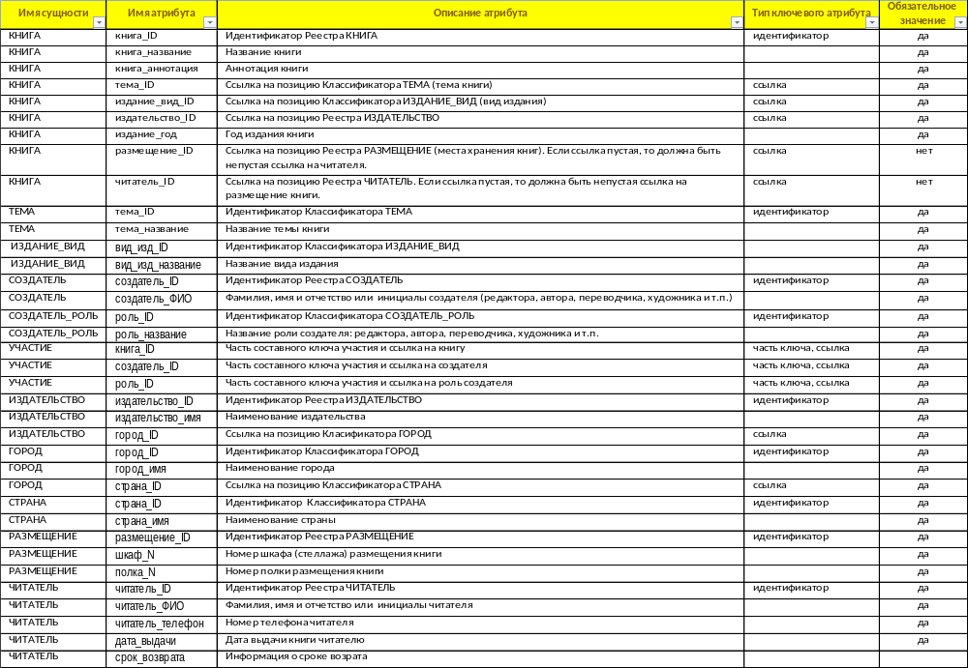

Результаты выполнения лабораторной работы № 2
- ER-диаграмма КМД «название-Предмет-Области», исправленная после преобразований многосторонних связей и связей «многие ко многим» (при необходимости).
- Определены и поименованы неключевые атрибуты сущностей согласно выбранным правилам именования атрибутов ЛМД.
- Определены и поименованы ключевые атрибуты: идентификаторы сущностей и ссылки для связи с другими сущностями.
- Разработана логическая модель данных в виде ER-диаграммы.
- Проверено выполнение правил нормализации отношений до 3NF.
- Оформлена ER-диаграмма ЛМД в выбранной нотации с учётом исправлений. Диаграмма (файл ‘имяФайлаER-диаграммыЛМД.тип’) создана с помощью приложения РедакторER-диаграмм.
- Специфицированы атрибуты ЛМД в табличном виде (файл ‘имяФайла-СпецификацийМД.xlsx’.

Лабораторная работа № 3 «Разработка физической модели данных»
В лабораторной работе требуется создать физическую модель данных (ФМД) на основе ЛМД для предметной области «названиеПредметОбласти», разработанной в лабораторной работе № 2.
В ходе работы необходимо выполнить следующие действия:
- выбрать способ именования таблиц;
- выбрать способ именования неключевых полей ФМД;
- выбрать способ именования ключевых атрибутов (первичных и вторичных ключей) ФМД;
- определить типы данных полей таблиц;
- выявить необязательные поля таблиц (NULL);
- сформировать спецификацию физической модели данных;
- спроектировать ФМД в виде ER-диаграммы в ранее выбранной нотации;
- при корректировке ФМД привести в соответствие ER-диаграммы и спецификации ЛМД и КМД.

Создание физической модели данных «названиеПредметОбласти»
Выбор способа именования таблиц
Каждой сущности ЛМД соответствует таблица ФМД. Для именования таблиц используем 2 варианта:
- оставляем имена, выбранные для сущностей ЛМД, на русском языке, но во множественном числе;
- (используем перевод на английский или транслитерацию в виде «змейки» или «верблюда» в обратном или прямом порядке во множественном числе.) для БД, которые не поддерживают русские имена таблиц.

Определение и именование полей ФМД
Каждому атрибуту ЛМД соответствует поле в ФМД. Для именования неключевых атрибутов выбираем 2 варианта:
- оставляем имена, выбранные для атрибутов ЛМД на русском языке;
- (используем перевод на английский или транслитерацию в виде «змейки» или «верблюда» в обратном или прямом порядке о множественном числе.) для БД, которые не поддерживают русские имена атрибутов.
Каждому идентификатору таблицы соответствует ключевое поле – первичный ключ (Primary Key, PK). Для именования ключевых полей (идентификаторов и ссылок) применяем одинаковые имена, созданные по вышеприведённому правилу с добавлением суффикса _ID.
Определение обязательности полей

СОЗДАТЕЛЬ
# создатель_ID
создатель_ФИО
СОЗДАТЕЛЬ_РОЛЬ
# роль_ID
роль_название
ГОРОД
# город_ID
город_имя
страна_ID
СТРАНА
# страна_ID
страна_имя
N 1
Атрибутам с необязательными значениями в ЛМД соответствуют поля с необязательными значениями в ФМД, которые помечаются словом NULL. (Нужно указать, что все поля обязательно имеют значения или перечислить поля с необязательными значениями.). Поля с обязательными значениями имеют обозначение NOT NULL.
Выбор типов данных для ФМД
Из анализа задания, предметной области и назначения полей определены типы и размеры полей. Использованы следующие типы данных: (обозначения с расшифровкой).
Формирование спецификации физической модели данных
Спецификация ФМД (табл. 5) является дополнением к спецификации ЛМД и содержит имена таблиц, имена колонок, признаки ключа, типы данных (размеры), признаки NULL, ограничения целостности и бизнес-правила.
Спецификация создана по шаблону имяШаблонаСпецификацииСущностей.xlsx в среде MS Excel, где признаки ключа и NULL определяются автоматически на основе свойств спецификации ЛМД «тип ключевого атрибута» и «обязательное значение».
Таблица 5. Спецификация физической модели данных «название-ПредметОбласти»
(Здесь размещается спецификация ФМД.)

Разработка ER-диаграммы логической модели данных
ER-диаграммы в ФМД оформлена в выбранной нотации (рис.6). Для чего в диаграмме ЛМД, при необходимости, заменены имена атрибутов именами полей, имена дополнены типами и размерами полей, признаками ключевых полей (PK, FK, FPK) и признаками. Для экономии пространства можно в блоках указывать только редко встречающийся признак NULL или NOT NULL, часто встречающийся отметить в легенде по умолчанию.
(Здесь размещаем ER-диаграмму ФМД.)

Рис. 8. ER-диаграмма ФМД «название-ПредметОбласти»

Результаты выполнения лабораторной работы № 3
- Определены и поименованы таблицы и неключевые атрибуты согласно выбранным правилам именования ФМД.
- Определены и поименованы ключевые поля: первичные и внешние ключи.
- Выбраны типы и размеры данных, определена обязательность значений.
- Специфицирована ФМД в табличном виде: таблицы, поля и их свойства (файл ‘имяФайла-СпецификацийМД.xlsx’.
- Оформлена ER-диаграмма ФМД в выбранной нотации. Диаграмма (файл ‘имяФайлаER-диаграммыФМД.тип’) создана с помощью приложения РедакторER-диаграмм.

